Harmonický pohyb (zadanie experimentu)

Oblasť: 2. Mechanika

Pomôcky: senzor SciLabs, kyvadlo

Otázky pred meraním:

1. Predstavte si závažie kmitajúce na pružinke kmitajúce hore a dole. Pokúste sa zakresliť ako vyzerá graf priebehu výchylky v čase. Aká matematická funkcia má najbližšie k tomu, aby opísala takýto pohyb?
2. Teraz si predstavte, že závažie kmitá 2x rýchlejšie. Zakreslite, ako bude graf vyzerať v tejto situácii.
3. Ak necháme kmitať kyvadlo z jednej strany na druhú okolo rovnovážnej polohy, bude sa priebeh kmitania líšiť od priebehu kmitania závažia na pružinke? Ako?

Teória:

Mnoho pohybov z bežného života prebieha v harmonicky sa opakujúcich intervaloch. Striedanie dňa a noci, kmitanie závažia na pružine, otáčanie sa taniera v mikrovlnke.

Matematicky sú na popis takýchto javov vhodné goniometrické funkcie kvôli jasne definovanej perióde.

Napríklad zvislá poloha pri periodickom otáčaní veľkej hodinovej ručičky sa dá opísať pomocou goniometrickej funkcie kosínus.

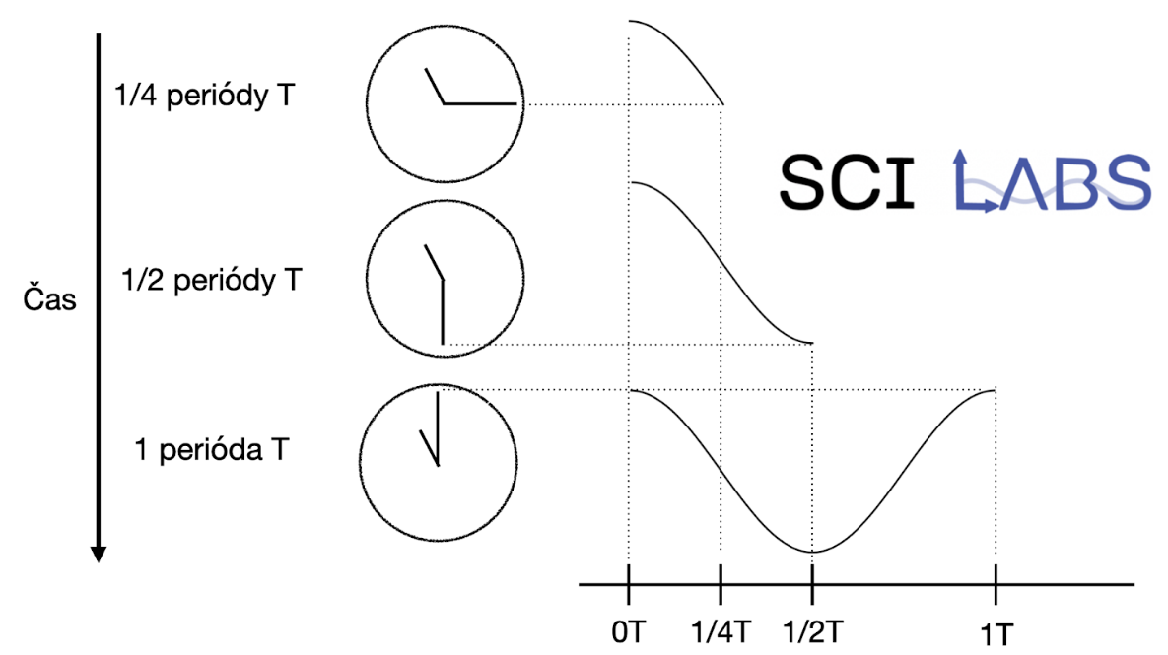

Na popísanie pohybu závažia na povraze stačia dve čísla - amplitúda a perióda. Perióda je čas, za ktorý sa vráti závažie do pôvodného stavu. POZOR - v polovici periódy je síce závažie v rovnakej polohe ako na začiatku, ale rýchlosť smeruje opačným smerom. Amplitúda hovorí o tom, ako ďaleko sa teleso dostane z rovnovážnej polohy.

Priebeh výchylky v čase [](https://www.codecogs.com/eqnedit.php?latex=t#0) sa teda dá vyjadriť matematicky ako [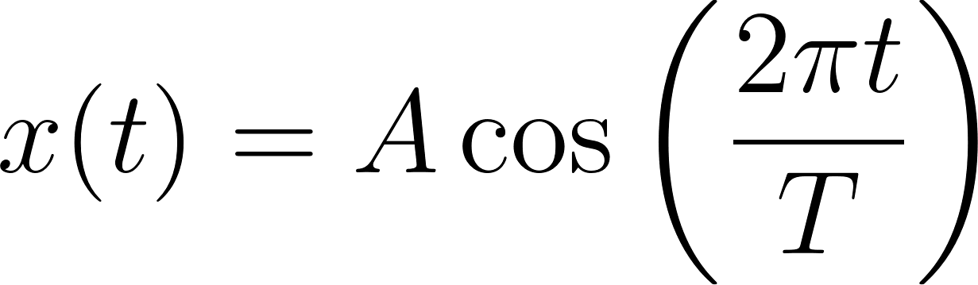](https://www.codecogs.com/eqnedit.php?latex=x(t)%20%3D%20A%20%5Ccos%20%5Cleft(%20%5Cfrac%7B2%5Cpi%20t%7D%7BT%7D%20%5Cright)#0), kde [](https://www.codecogs.com/eqnedit.php?latex=A#0) zodpovedá amplitúde a [](https://www.codecogs.com/eqnedit.php?latex=T#0) perióde. V prípade hodinovej ručičky by bola perióda T rovná 60 minútam

Postup merania:

1. Zaveste senzor na kyvadlo, rozkývte ho a po dobu aspoň 10 sekúnd merajte jeho pohyb.

Spracovanie a analýza dát:

1. Vykreslite zložky vektora zrýchlenia. Popíšte, ktoré zložky oscilujú a prepojte zložky x,y,z s natočením senzora.
2. Vyberte zložku zrýchlenia spojenú s osciláciou kyvadla okolo rovnovážnej polohy.
3. Z grafu odhadnite hodnotu amplitúdy a periódy nameraného pohybu.
4. Odhadnutú funkciu vykreslite v jednom grafe spolu s nameranými dátami. Bol odhad periódy správny? Prekrývajú sa grafy?

Poznámka: Aj v prípade, že sa grafy neprekrývajú mohla byť perióda a amplitúda odhadnutá správne. Chýbajúci článok je posun funkcií v prípade, že meranie nezačalo presne v čase, keď senzor bol v maximálnej výchylke (sínus) alebo v rovnovážnej polohe (kosínus).

1. Pokúste sa určiť posun grafu, aby sa dáta prekrývali s odhadnutou funkciou. Namiesto funkcie [](https://www.codecogs.com/eqnedit.php?latex=x(t)%20%3D%20A%20%5Ccos%20%5Cleft(%20%5Cfrac%7B2%5Cpi%20t%7D%7BT%7D%20%5Cright)#0) použite funkciu [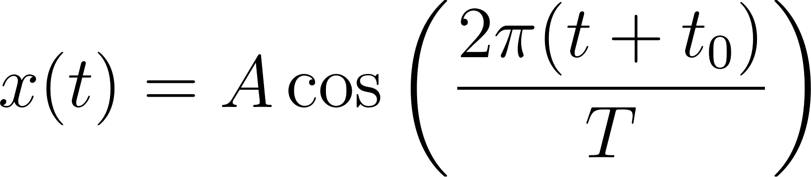](https://www.codecogs.com/eqnedit.php?latex=x(t)%20%3D%20A%20%5Ccos%20%5Cleft(%20%5Cfrac%7B2%5Cpi(%20t%2Bt_0)%7D%7BT%7D%20%5Cright)#0). Posun je teda vyjadrený parametrom [](https://www.codecogs.com/eqnedit.php?latex=t_0#0).